 | CONSILIUL SUPREM PENTRU  ŞTIINŢĂ ŞI DEZVOLTARE  TEHNOLOGICĂ AL ACADEMIEI  DE ŞTIINŢE A MOLDOVEI |  | 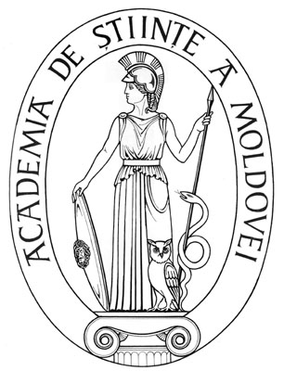 | THE SUPREME COUNCIL  ON SCIENCE AND TECHNOLOGICAL DEVELOPMENT OF THE ACADEMY  OF SCIENCES OF MOLDOVA
 | HOTĂRÎRE
“ 28 ” ianuarie 2016 |  |  |  |  | Nr. 15

Cu privire la aprobarea proiectului statutului
Instituției Publice Agenția pentru Cercetare
și Dezvoltare și a contractului de fuziune
a instituţiilor în proces de reorganizare

În scopul creării Instituției Publice Agenția pentru Cercetare și Dezvoltare a Academiei de Ştiinţe a Moldovei ca instituție publică din sfera științei și inovării, întru executarea prevederilor Hotărîrii Consiliului Suprem pentru Știință și Dezvoltare Tehnologică al Academiei de Științe a Moldovei cu privire la reorganizarea unor subiecte din sfera științei și inovării din subordinea Academiei de Științe a Moldovei nr. 288 din 24.12.2015 şi în conformitate cu prevederile art. 69-78 ale Codului civil, art. 86 lit. n) şi v) al Codului cu privire la ştiinţă şi inovare al Republicii Moldova nr. 259-XV din 15.07.2004, Consiliul Suprem pentru Ştiinţă şi Dezvoltare Tehnologică al AŞM H O T Ă R Ă Ş T E :

- Se aprobă proiectul statutului și organigramei Instituției Publice Agenția pentru Cercetare și Dezvoltare.

- Se aprobă contractul de fuziune (prin contopire) a Instituției Publice Consiliul Consultativ de Expertiză și Instituției Publice Centrul pentru Finanțarea Cercetării Fundamentale și Aplicative ale Academiei de Ştiinţe a Moldovei.

- Controlul asupra executării prezentei hotărîri îi revine dnei doctor habilitat Aurelia HANGANU, secretar ştiinţific general al AŞM.

Preşedinte,
academician Gheorghe DUCA

Secretar ştiinţific general,
doctor habilitat Aurelia HANGANU

